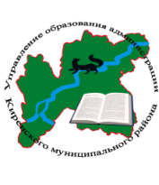
Совещание руководителей образовательных организаций
Дата проведения:20 января 2021 года.
Начало совещания: 10.00 часов.
Место проведения:МКУ «Центр развития образования».
Участники совещания: специалисты управления образования, методисты
МКУ ЦРО, руководители образовательных организаций.

Повестка совещания

10.00–10.05 Приветственное слово.
Звягинцева О. П.,начальник управления образования
администрации Киренского муниципального района

10.05–10.15 Об организации вакцинации.
Бутакова Е. В., консультант

10.15 – 10.25 Профилактика правонарушений несовершеннолетних. Летняя
оздоровительная кампания
Роднаева О. А., ведущий специалист

10.25–10.35 О требованиях к структуре официального сайта
образовательной организации.
Полоскова Т. А., методист МКУ ЦРО

10.35–10.45 Нормативно – правовое обеспечение Государственной итоговой
аттестации в 2020 – 2021 учебном году.
Бутакова Е. В., консультант

10.45 – 11.00 Итоги статистического отчета 85-К за 2020 г.
Арбатская Е. С., методист МКУ ЦРО

11.00–11.15 Вопросы – Ответы.
Принятие решения.

